附件1：

腾讯会议操作手册
（节选版）
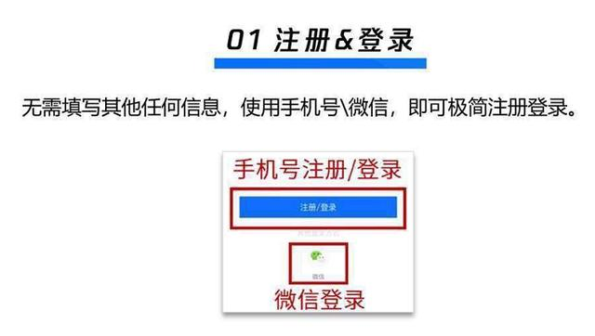腾讯会议注册及登录
03 腾讯会议加入会议
腾讯会议支持通过客户端和小程序输入会议号、微信/QQ/短信邀请链接、日历日程、电话一键拨号等方式加入会议。（说明：电话呼入腾讯会议，仅按照当地通话标准收费，腾讯会议平台不收取额外服务费。）
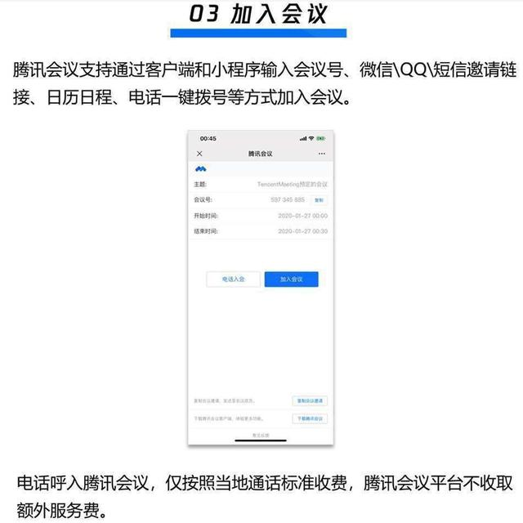腾讯会议加入会议
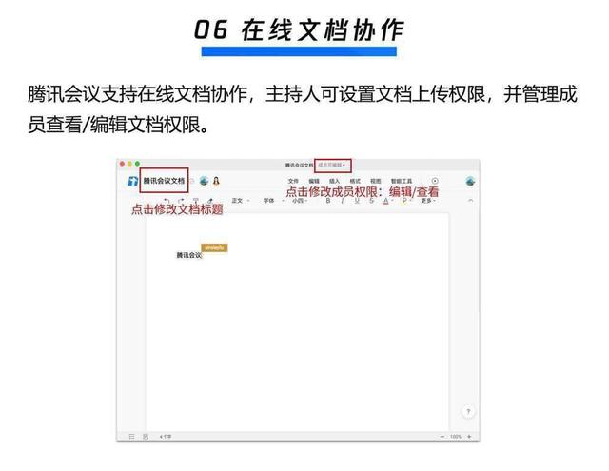腾讯会议在线文档协作

